**1,2.Cấu hình thiết lập cơ bản và repository**

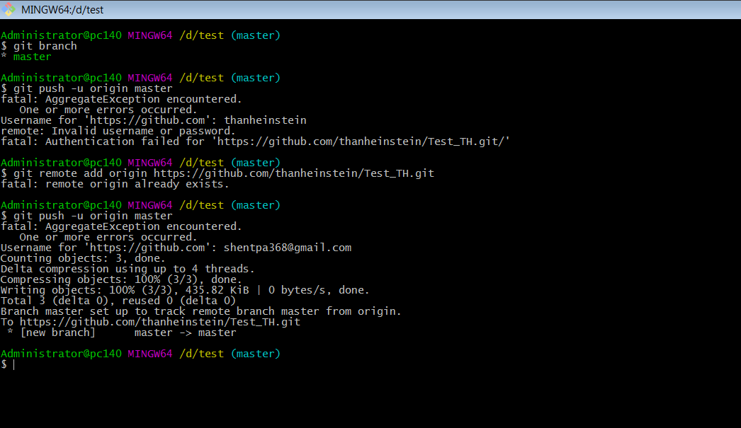

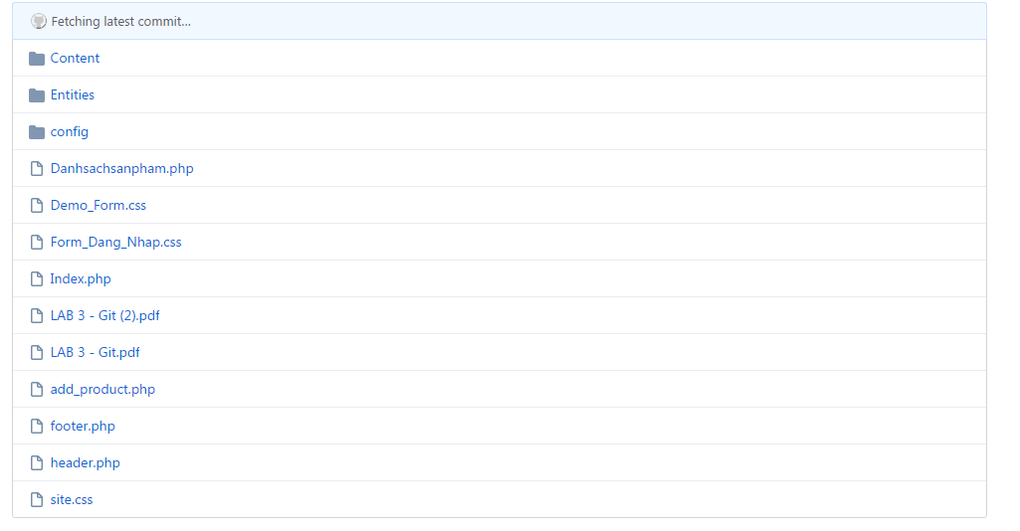

**Clone một remote repository**

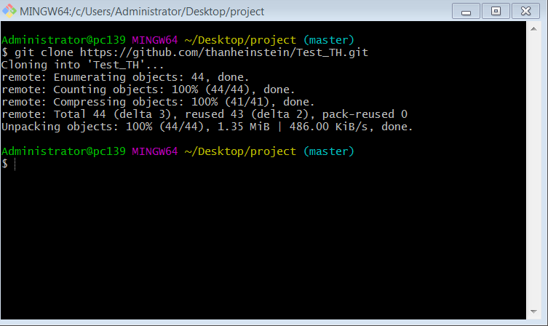

Thêm file và commit file new2.txt, push lên remote repos

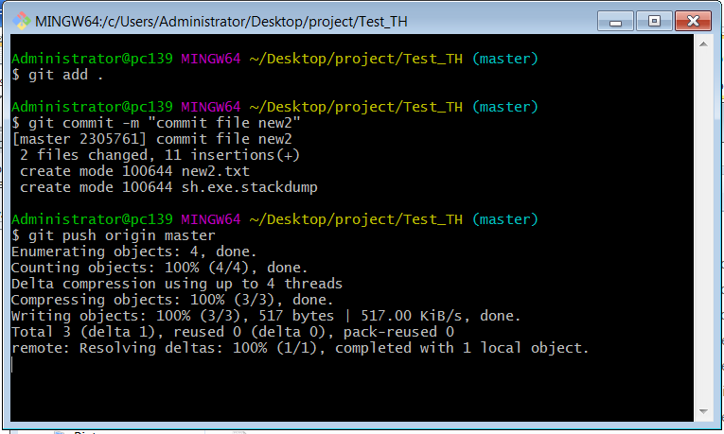

**Xem log commit file**

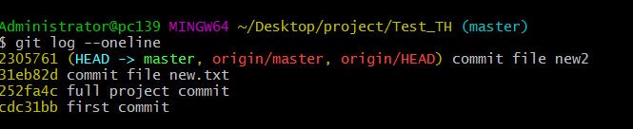

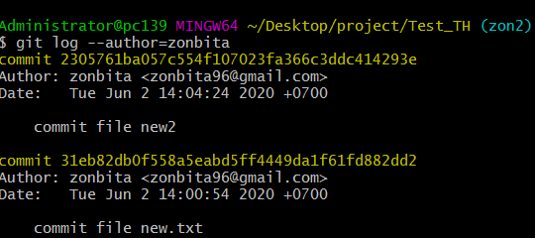

**Phục hồi phiên bản cũ**

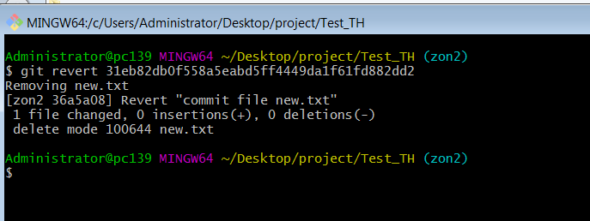

**Pull từ remote Repository**

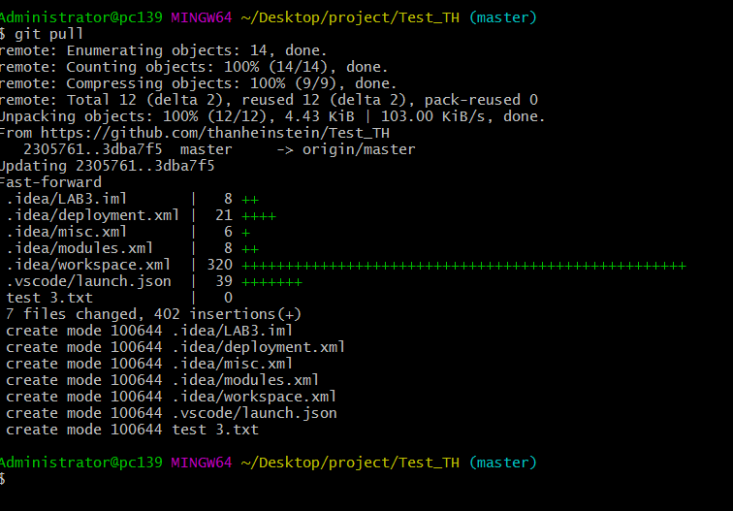

**Tạo nhánh mới**

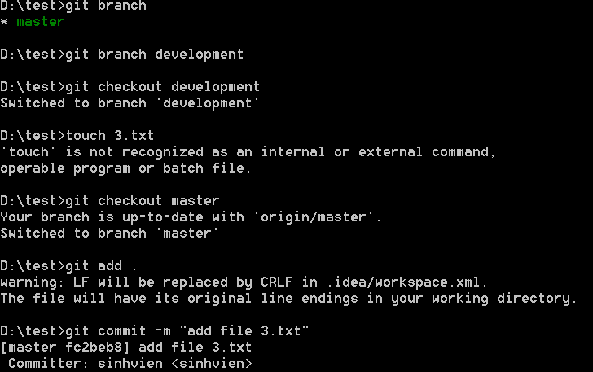

**merge và xóa branch local**

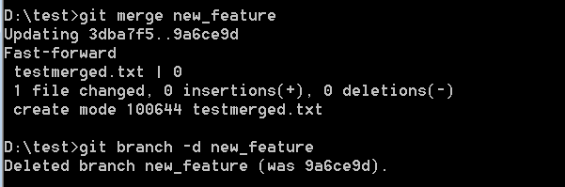

**xóa branch trên server**

